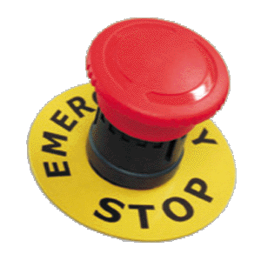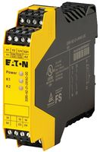***Emergency-Stop Disconnection***

Learning objectives

By the end of this learning sequence you will be …

* … more familiar with the use of safety relays.
* … able to understand the function of a safety relay in an application.

**Optional homework**

Create your own vocab cards and learn the new vocabulary.

**Tasks**

1. Have a look at the vocabulary word bank given:

|  |  |
| --- | --- |
| English | German |
| emergency-stop disconnection | NOT-HALT-Abschaltung |
| positive opening | Zwangsöffnung |
| mechanically linked contacts | zwangsgeführte Kontakte |

* If you don’t understand the meaning of “positive opening”, then look it up [here](http://www.schaltbau-gmbh.com/en/Products/Snap-action-switches/Special/).
* If you don’t understand the meaning of “mechanically linked contacts”, then read the following paragraph:

*Sicherheitsrelevante Schütze werden mit zwangsgeführten Kontakten ausgeführt. Das bedeutet, dass ein durch Überlastung verschweisster, das heisst nicht öffnender Kontakt dazu führt, dass auch alle anderen Kontakte geschlossen bzw. offen bleiben. Ein solches Schütz kann daher anhand dessen Öffner überwacht werden, ob es abgefallen ist. Mit einem weiteren redundanten Schütz und einem Sicherheits-Schaltgerät kann damit gewährleistet werden, dass eine Anlage dennoch sicher abschaltet. Sie kann bei einem klebenden (defekten) Schütz dann nicht wieder eingeschaltet werden*



**Interrupting several control circuits with safety relay**

Have a look at the application sheet of Eaton’s safety relay “ESR5” (*AUF3.4.6_SafetyRelayEx1.pdf*).

Work through tasks b) to i).

1. Which is the STOP category of the application?

* STOP category 0 (uncontrolled stopping)

X

* STOP category 1 (controlled stopping)

_

1. What kind of emergency pushbutton is S1?

* single channel

X

* two-channel

_

1. Can you reset the safety relay via S2 if contactor Q3 is still energized?

* Yes

_

* No

X

1. What is the function of the internal relays K1 and K2?

The relay K1 and K2 are used to switch the non-safety signal path (terminal 41-42) and enabling paths)terminal 13-14, 23-24, 33-35)

1. Situation: All motors are activated. How many LED’s on the safety relay are switched on?

3 (Power, K1, K2)

1. What is the function of the enable contactor Q1?

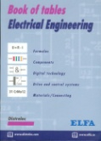The enable contactor Q1 is used for the redundant safe disconnection of the drives

1. Complete the English expressions in the table below. Refer to your book of tables and an online dictionary if necessary.

|  |  |  |
| --- | --- | --- |
| No. | English | German |
| 1 | main contactor | Hauptschütz |
| 2 | Emergency-stop pushbutton | NOT-HALT-Taster |
| 3 | Motor protective circuit breaker | Motorschutzschalter |
| 4 | Safety relays | Sicherheitsrelais |
| 5 | Enable contactor | Freigabeschütz |
| 6 | Self-holding contact | Selbsthaltekontakt |
| 7 | start pushbutton | Start-Taster |
| 8 | Stop pushbutton | Stopp-Taster |
| 9 | Feedback circuit | Rückführkreis |

1. Label the circuit diagram below using the numbers 1 to 9 from task h).

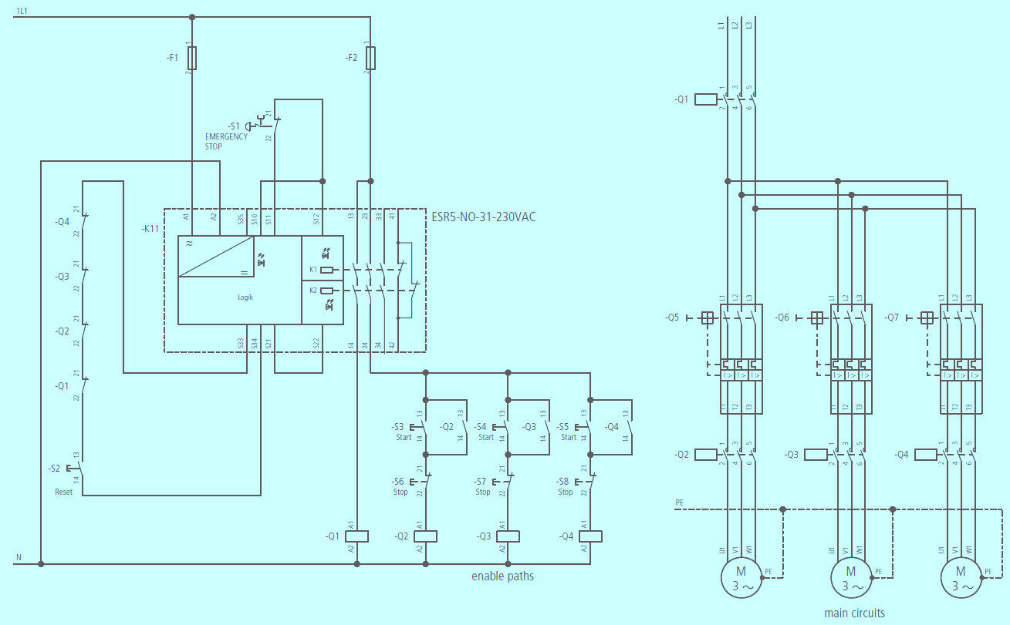

1

3

5

4

6

2

7

8

9

**Tasks**

1. Have a look at the vocabulary word bank given:

|  |  |
| --- | --- |
| English | German |
| cross circuit | Querschluss |
| wire break | Drahtbruch |
| safety integrity | Sicherheitsintegrität (=“Vollkommenheit”) |

* If you don’t understand the meaning of “cross circuit”, then read the following paragraph:

*Ein Querschluss ist eine elektrisch leitende Verbindung (Kurzschluss) zwischen den Eingangskanälen eines Not-Aus-Moduls. Ein Querschluss kann nur bei mehrkanaliger Geräteansteuerung auftreten! Ein Querschluss kann beispielsweise durch das Quetschen einer Mantelleitung entstehen mit der Folge, dass eine 2-kanalige Not-Aus-Schaltung auch bei nur einem fehlerhaften Öffnerkontakt (Zweitfehler) keine Abschaltung auslöst. Aus diesem Grund werden Sicherheits-Relais-Bausteine mit Querschlussüberwachung ausgestattet. Erfolgt eine Querschlusserkennung, so wird sofort oder im Rahmen einer zyklischen Überwachung der vereinbarte sichere Zustand eingenommen.*

**Two-channel with safety relay**

Have a look at the application sheet of Eaton’s safety relay “ESR5” (*AUF3.4.6_SafetyRelayEx2.pdf*).

Work through tasks k) to n).

1. Which is the STOP category of the application?

* STOP category 0 (uncontrolled stopping)

X

* STOP category 1 (controlled stopping)

_

1. What kind of emergency pushbutton is S1?

* single channel

_

* two-channel

X

1. A higher safety integrity can be achieved by using a …

* … single channel emergency-stop actuator.

_

* … two-channel emergency-stop actuator.

X

1. The application represents a two-channel emergency-stop disconnection. Which technical term can we use instead of *two-channel*?

Redundant

**Conclusion**

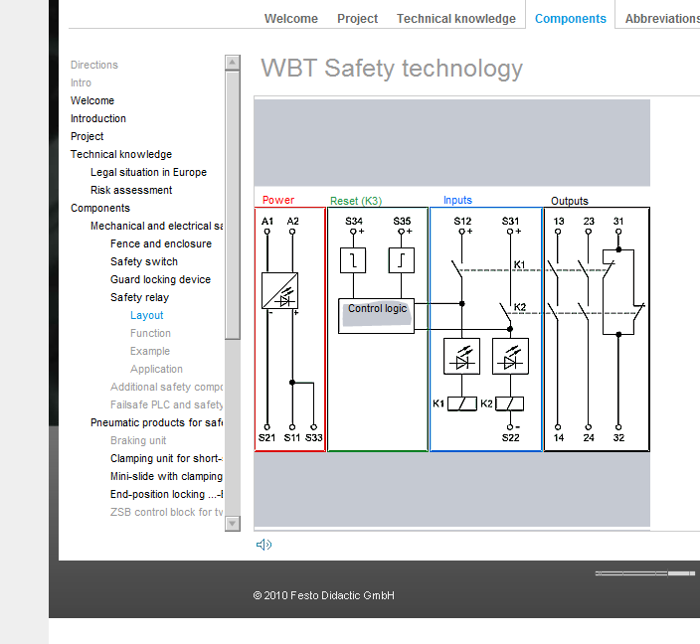Log on to the moodle-course **AutomatikerIn_09: Programmierbare Steuerungen (SPS)**, chapter **Funktionale Sicherheit von Maschinensteuerungen** and open the learning module ***Sicherheitstechnik***. Work carefully through the highlighted topics and make some notes below.

**Notes:**

4 Components: Power Supply, Logic Unit, Inputs, Outputs. Works as soon as relay is energized, if both input circuits are closed and the logic unit hasn’t detected any faults the outputs switches.

Safety relays are used to process safety signals for example for safety switches, and reliable deactivate actuators.

Advantages: Monitoring of sensor signals, Fault detection at connector cables, No unintentional restart, Monitoring of power contactors.

Disadvantages: Precise wiring required, selecting suitable sensors.